温馨提示：
此套题为Word版，请按住Ctrl,滑动鼠标滚轴，调节合适的观看比例，答案解析附后。关闭Word文档返回原板块。
课时提升作业(十八)
两条直线平行与垂直的判定
(15分钟 30分)
一、选择题(每小题4分,共12分)
1.(2015·烟台高一检测)已知直线l与过点M(-,),N(,-)的直线垂直,则直线l的倾斜角是 ( )
A.60° B.120° C.45° D.135°
【解析】选C.设直线l的倾斜角为θ.
k_{MN}=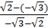=-1.
因为直线l与过点M(-,),N(,-)的直线垂直,
所以k₁k_{MN}=-1,所以k₁=1.所以tanθ=1,
因为0°≤θ<180°,所以θ=45°.
2.下列各对直线不互相垂直的是 ( )
A.l₁的倾斜角为120°,l₂过点P(1,0),Q(4,)
B.l₁的斜率为-,l₂过点P(1,1),Q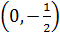
C.l₁的倾斜角为30°,l₂过点P(3,),Q(4,2)
D.l₁过点M(1,0),N(4,-5),l₂过点P(-6,0),Q(-1,3)
【解析】选C.选项C中,k_{P}Q=,所以l₁不与l₂垂直.
【补偿训练】直线l₁过点A(3,1),B(-3,4),直线l₂过点C(1,3),D(-1,4),则直线l₁与l₂的位置关系为 ( )
A.平行 B.重合 C.垂直 D.无法判断
【解析】选A.由l₁过点A(3,1),B(-3,4),
得k_{AB}=-,由l₂过点C(1,3),D(-1,4),
得k_{CD}=-,结合所过点的坐标知l₁∥l₂.
3.(2015·吉林高一检测)已知过点A(a,b)与B(b-1,a+1)的直线l₁与直线l₂平行,则l₂的斜率为 ( )
A.1 B.-1 C.不存在 D.0
【解析】选B.由题意可知l₂的斜率为:k₂=k₁=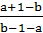=-1.
【延伸探究】若本题条件“平行”换为“垂直”,其他条件不变,其结论又如何呢?
【解析】选A.因为l₁⊥l₂,所以k₁·k₂=-1,
又因为k₁==-1,所以k₂=1.
二、填空题(每小题4分,共8分)
4.已知△ABC中,A(0,3),B(2,-1),E,F分别为AC,BC的中点,则直线EF的斜率为________.
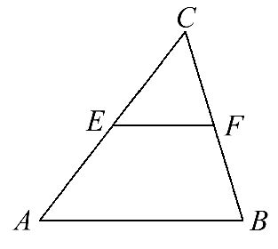
【解析】如图,图中E,F分别为AC,BC的中点,所以k_{EF}=k_{AB}=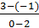=-2.
答案:-2
5.直线l₁,l₂的斜率k₁,k₂是关于k的方程2k²-3k-b=0的两根,若l₁⊥l₂,则b=____________;若l₁∥l₂,则b=____________.
【解题指南】利用一元二次方程根与系数的关系k₁·k₂=-及两直线垂直与平行的条件求解.
【解析】若l₁⊥l₂,则k₁k₂=-1.
又k₁k₂=-,所以-=-1,所以b=2.
若l₁∥l₂,则k₁=k₂.
故Δ=(-3)²-4×2·(-b)=0,所以b=-.
答案:2 -
三、解答题
6.(10分)直线l₁经过点A(m,1),B(-3,4),直线l₂经过点C(1,m),D(-1,m+1),当l₁∥l₂或l₁⊥l₂时,分别求实数m的值.
【解析】当l₁∥l₂时,由于直线l₂的斜率k₂存在,则直线l₁的斜率k₁也存在,
则k₁=k₂,即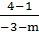=,解得m=3;
当l₁⊥l₂时,由于直线l₂的斜率k₂存在且不为0,则直线l₁的斜率k₁也存在,则k₁·k₂=-1,
即·=-1,解得m=-.
综上所述,当l₁∥l₂时,m的值为3;当l₁⊥l₂时,m的值为-.
(15分钟 30分)
一、选择题(每小题5分,共10分)
1.△ABC的顶点A(5,-1),B(1,1),C(2,m),若△ABC为直角三角形,则m值为
( )
A.-7 B.3 C.2 D.-7或3或±2
【解题指南】讨论角A,B,C分别为直角时求对应的m值即可.
【解析】选D.当A为直角时AC⊥AB,即·=-1,解得m=-7,同理当∠B,∠C为直角时,m=3或m=±2.
2.已知▱ABCD的三个顶点的坐标分别是A(1,5),B(-1,1),C(3,2),则顶点D的坐标为 ( )
A.(3,4) B.(4,3)
C.(3,1) D.(5,6)
【解析】选D.因为平行四边形ABCD,所以AB∥DC,AD∥BC,即k_{AB}=k_{DC},k_{AD}=k_{BC},设D(x,y)则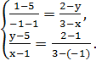
解得x=5,y=6,故点D(5,6).
二、填空题(每小题5分,共10分)
3.(2015·成都高一检测)给定三点A(0,1),B(a,0),C(3,2),直线l经过B,C两点,且l垂直AB,则a的值为________.
【解析】由题意知AB⊥BC,则·=-1
化简得a²-3a+2=0即(a-1)(a-2)=0,
解得a=1或2.
答案:1或2
4.已知点M(1,-3),N(1,2),P(5,y),且∠NMP=90°,则log₈(7+y)=____________.
【解析】由M,N,P三点的坐标,得MN垂直x轴,
又∠NMP=90°,所以k_{MP}=0,所以y=-3,
所以log₈(7+y)=log₈4=.
答案:
【延伸探究】若把本题中“∠NMP=90°”改为“log₈(7+y)=”,其他条件不变,则∠NMP=____________.
【解析】由log₈(7+y)=,得y=-3,
故点P(5,-3),因为MN垂直x轴,k_{MP}=0,
所以∠NMP=90°.
答案:90°
三、解答题
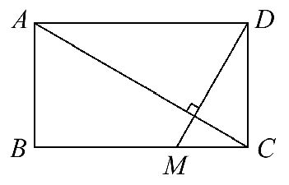
5.(10分)如图所示,一个矩形花园里需要铺两条笔直的小路,已知矩形花园长AD=5m,宽AB=3m,其中一条小路定为AC,另一条小路过点D,问如何在BC上找到一点M,使得两条小路AC与DM相互垂直?
【解析】如图,以点B为坐标原点,BC,BA所在直线分别为x轴,y轴建立直角坐标系.
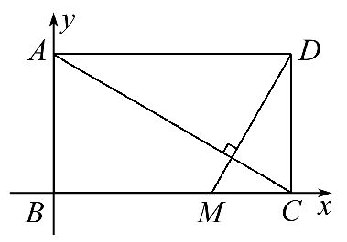
由AD=5m,AB=3m,可得C(5,0),D(5,3),A(0,3).
设点M的坐标为(x,0),
因为AC⊥DM,所以k_{AC}·k_{DM}=-1.
所以·=-1,即x==3.2,即BM=3.2m时,两条小路AC与DM相互垂直.
关闭Word文档返回原板块

